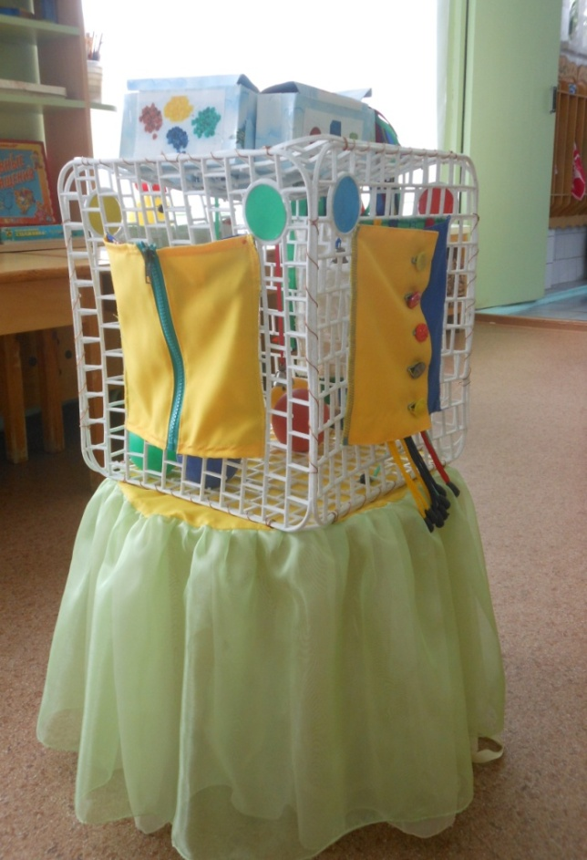
Дидактическое пособие «Математический куб»
Цель: Способствовать развитию воображения, мелкой моторики и координации движения рук, ориентировке на плоскости в младшем дошкольном возрасте.
Задачи:
- Уточнить представления детей о форме, цвете, размере, количестве.
- Познакомить со свойствами предметов и отношений между ними через мелкую моторику пальцев рук
- Формировать самостоятельность познания, через материалы и фурнитуру используемые в шитье
- Развивать познавательные и речевые умения через тактильно-сенсорное восприятие предметов.
Актуальность данного пособия в том, что «Математический куб» имеет развивающее, обучающее и воспитывающее значение. Его можно использовать в игровой деятельности детей. Пособие нового поколения, постоянно совершенствуется и дополняется новыми элементами, есть возможность разработать огромное количество игр для детей. Каждая грань куба посвящена отдельной теме.
Дидактическое пособие разработано с учетом возраста детей – младшего дошкольного возраста.
«Математический куб» раскрывают в себе такие темы как «Геометрические фигур», «Геометрические тела», «Цифры», «Цвет», «Длинный – короткий», «Узкий – широкий».
Куб изготовлен воспитателями в совместном сотрудничестве с родителями. Использовался материал различной фактуры: пластиковые решётки, габардин, атласные ленты, шитьё. Для развития мелкой моторики использованы ремешки, крючки, замки, шнурки, кнопки, заклёпки для дидактических игр длинный – короткий, узкий – широкий прикреплена тесьма разной длины, игра-пазлы: «Цифры», «Геометрические тела», «Фигуры» и т.д.
Варианты игр и упражнений:
1) Игра – шнуровка «Косичка – бант»
Шнуровка – шнурки, способствуют усвоению понятий «вверху», «внизу», «справа», «слева»; формируют навыки шнуровки (шнурование, завязывание шнурка на бант); с помощью такого обучении подводим детей к умению шнуровать обувь (шнурование, завязывание шнурка на бант); способствуем развитию речи; развитию творческих способностей; развиваем усидчивость.
(воспитатель показывает ребёнку, как можно завязывать бант из шнурка, затем предлагает попробовать из трех шнурков сплести косу).
2) Игра с пазлами.
Пазлы – это картинка, - головоломка, которую надо составить из отдельных кусков. В таких играх дети соединяют детали друг с другом, что требует определенного уровня развития ловкости рук. Пазлы разного размера и выполнены из разного материала, в данном случае ламинированные цифры, фигуры, геометрические тела, которые закрепляются на крючки.
3) Использование мозаики.
В своей работе используем разнообразные виды мозаик – с квадратными пластинками. Предлагаем малышу вставлять детали мозаики сначала в любое отверстие («куда попадет»), затем показываем, как можно выложить из мозаики дорожки и столбики. Более сложным заданием станет выполнение изображений – цветы, травка, солнышко, зверушки и др.
4) Функциональные застежки
Советуем начинать с расстегивания пуговиц, кнопок, молний и крючков. Навыки очень полезны для развития навыков самообслуживания. Такую работу можно проводить как в ситуациях обучения самообслуживанию, когда малыша учат раздеваться и одеваться, так и в игре, используя специальное дидактическое панно.
Автор-составитель:
Попова Татьяна Капитоновна
воспитатель,
МДОУ «Детский сад комбинированного вида №1 «Золотой ключик»,
г.Коряжма, Архангельская область,
Россия
